Мета: навчитись розрізняти та створювати різноманітні елементи графічного інтерфейсу прискладанні програм з використанням властивостей основних графічних об’єктів таоб’єктно-орієнтованого підходу на мові Python в інтерактивному режимі IDLE.
Обладнання: ОС Windows, Microsoft Office2013, середовище програмування IDLE
Хід роботи
1 Використовуючи головне меню ОС Windows запустив інтерактивний режим інтерпретатора Python – середовище програмування IDLE
2 Створив в своєму каталозі папку ЛР21 для збереження наступних завдань
3 За допомогою команди File→NewFile (Ctrl+N) створив новий текстовий документ з відповідною назвою ЛР_21 для розробки наступного коду програми
4 Виконав індивідуальне завдання
Код програми:
from tkinter import *
from tkinter.ttk import *
from math import *
from json import dumps
class ButtonSlider(Frame):
def __init__(self,master,inc_dec,value,label='',onchange=None):
Frame.__init__(self,master)
self.inc_dec = inc_dec
self.value = value
self.labelText = label
self.initUI()
self._onchange = onchange

def updateView(self):
self.entry.delete(0,END)
self.entry.insert(0,str(round(self.value,3)))
def inc(self,event):
self.value += self.inc_dec
self.updateView()
self._onchange(self)
def dec(self,event):
self.value -= self.inc_dec
self.updateView()
self._onchange(self)
def initUI(self):
self.but_min = b1 = Button(self,text="-" + str(round(self.inc_dec,1)),width=5)
self.but_add = b2 = Button(self,text="+" + str(round(self.inc_dec,1)),width=5)
self.entry = e1 = Entry(self,width=10)
self.label = l1 = Label(self,text=self.labelText + ':')
b1.bind('<Button-1>', self.dec)
b2.bind('<Button-1>', self.inc)
l1.grid(column=1,row=0)
b1.grid(column=0,row=1)
e1.grid(column=1,row=1)
b2.grid(column=2,row=1)
self.updateView()
def __str__(self):
return '%f'%self.value
class MainWindow(Tk):
x_inc = 1

x_fac = 0.04
y_amp = 80
width = 400
height = 300
def __init__(self,parent):
Tk.__init__(self, parent)
self.parent = parent
self.center = self.height//2
self._do()
def _do(self):
def drawData():
string = 'x_inc=' + str(self.x_inc) + ' x_fac=' + str(round(self.x_fac,2)) + ' y_amp=' + str(self.y_amp)
canvas.create_text(10,20,anchor=SW,text=string)
def drawSin():
xy1 = []
for x in range(self.width):
xy1.append(x * self.x_inc)
if funcType.get() == 0:
xy1.append(int(sin(x * self.x_fac) * self.y_amp) + self.center)
elif funcType.get() == 1:
xy1.append(int(cos(x * self.x_fac) * self.y_amp) + self.center)
elif funcType.get() == 2:
xy1.append(int(tan(x * self.x_fac) * self.y_amp) + self.center)
canvas.create_line(xy1,fill='green')
self.dots = xy1
if cLineEnable.get(): canvas.create_line(0, self.center, self.width, self.center, fill='blue')
def update():

canvas.delete("all")
drawData()
drawSin()
t1.delete(0.0,END)
t1.insert(0.0,dumps(self.dots)
def bs1_change(event):
self.x_inc = event.value
def bs2_change(event):
self.x_fac = event.value
def bs3_change(event):
self.y_amp = event.value
cLineEnable = IntVar()
funcType = IntVar()
cLineEnable.set(0)
funcType.set(0)
canvas = Canvas(self, width = self.width, height = self.height,borderwidth=2, relief="groove")
controlFrame = Frame(self)
bs1 = ButtonSlider(controlFrame,1,self.x_inc,'Інкремент Х',bs1_change)
bs2 = ButtonSlider(controlFrame,0.01,self.x_fac,'Фактор Х',bs2_change)
bs3 = ButtonSlider(controlFrame,5,self.y_amp,'Амплітуда Y',bs3_change)
b1 = Button(self,text='Оновити',command=update)
c1 = Checkbutton(controlFrame,text='Відображати центральну лінію',onvalue=1,offvalue=0,variable=cLineEnable)
r1 = Radiobutton(controlFrame,text='sin(x)',variable=funcType,value=0)
r2 = Radiobutton(controlFrame,text='cos(x)',variable=funcType,value=1)
r3 = Radiobutton(controlFrame,text='tg(x)',variable=funcType,value=2)
l1 = Label(self,text='JSON:')
t1 = Text(self,height=4)

canvas.pack()
controlFrame.pack(fill=X)
bs1.grid(column=0,row=0)
bs2.grid(column=0,row=1)
bs3.grid(column=0,row=2)
r1.grid(column=1,row=0)
r2.grid(column=1,row=1)
r3.grid(column=1,row=2)
c1.grid(column=2,row=0)
l1.pack(fill=X)
t1.pack(fill=X)
b1.pack(side=BOTTOM)
if __name__ == '__main__':
app = MainWindow(None)
app.resizable(False, False)
app.title('Графік функцій')
app.geometry('540x560')
app.mainloop()
Результат зображений на скріншоті 1
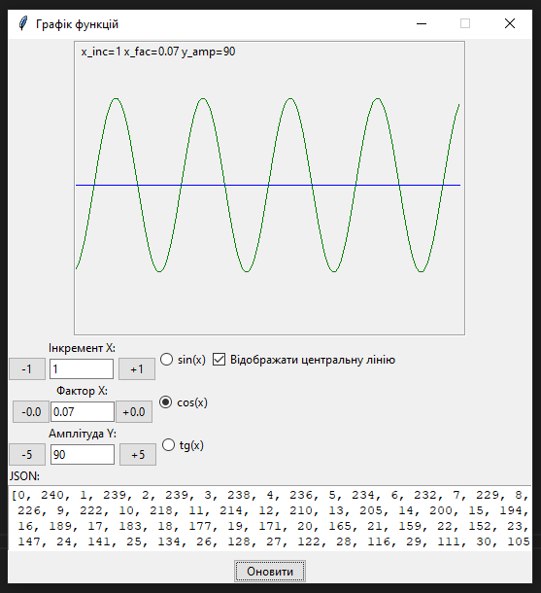
Скріншот 1
Відповіді на контрольні запитання
1 Для чого призначено модуль tkinter?
Цей модуль призначений для створення графічного інтерфейсу користувача
2 Які основні об’єкта містить цей модуль?
До основних об’єктів відносяться: кнопка, мітка, поле вводу, радіокнопка, прапорці.
3 За допомогою якої інструкції створюються віджети?
Віджети створюються як і звичайний клас, бо вони і є класи
4 Які переваги та недоліки має графічний інтерфейс користувача?
Переваги: графічний інтерфейс є «дружнім» для користувачів, котрі розпочали знайомство з комп'ютером з графічного інтерфейсу. Недоліки: більше споживання пам'яті в порівнянні з текстовим інтерфейсом.
5 Поясніть загальний порядок створення графічного інтерфейсу користувача?
Порядок створення:
- Створення головного вікна
- Створення віджетів та ініціалізація даних.
- Зв’язування подій з функціями обробки.
- Розміщення віджетів у вікні (вікнах).
- Запуск головного циклу.
6 Яку загальну структура має функція для визначення події?
Має таку форму: змінна.bind("<Button>",ім’я функції)
7 Які основні етапи потрібно виконати для створення вікна?
Для створення вікна потрібно:
- Створити об’єкт вікна
- Призначити йому розміри і назву
- Запустити головний цикл вікна
Висновок: я навчився розрізняти та створювати різноманітні елементи графічного інтерфейсу прискладанні програм з використанням властивостей основних графічних об’єктів таоб’єктно-орієнтованого підходу на мові Python в інтерактивному режимі IDLE.

